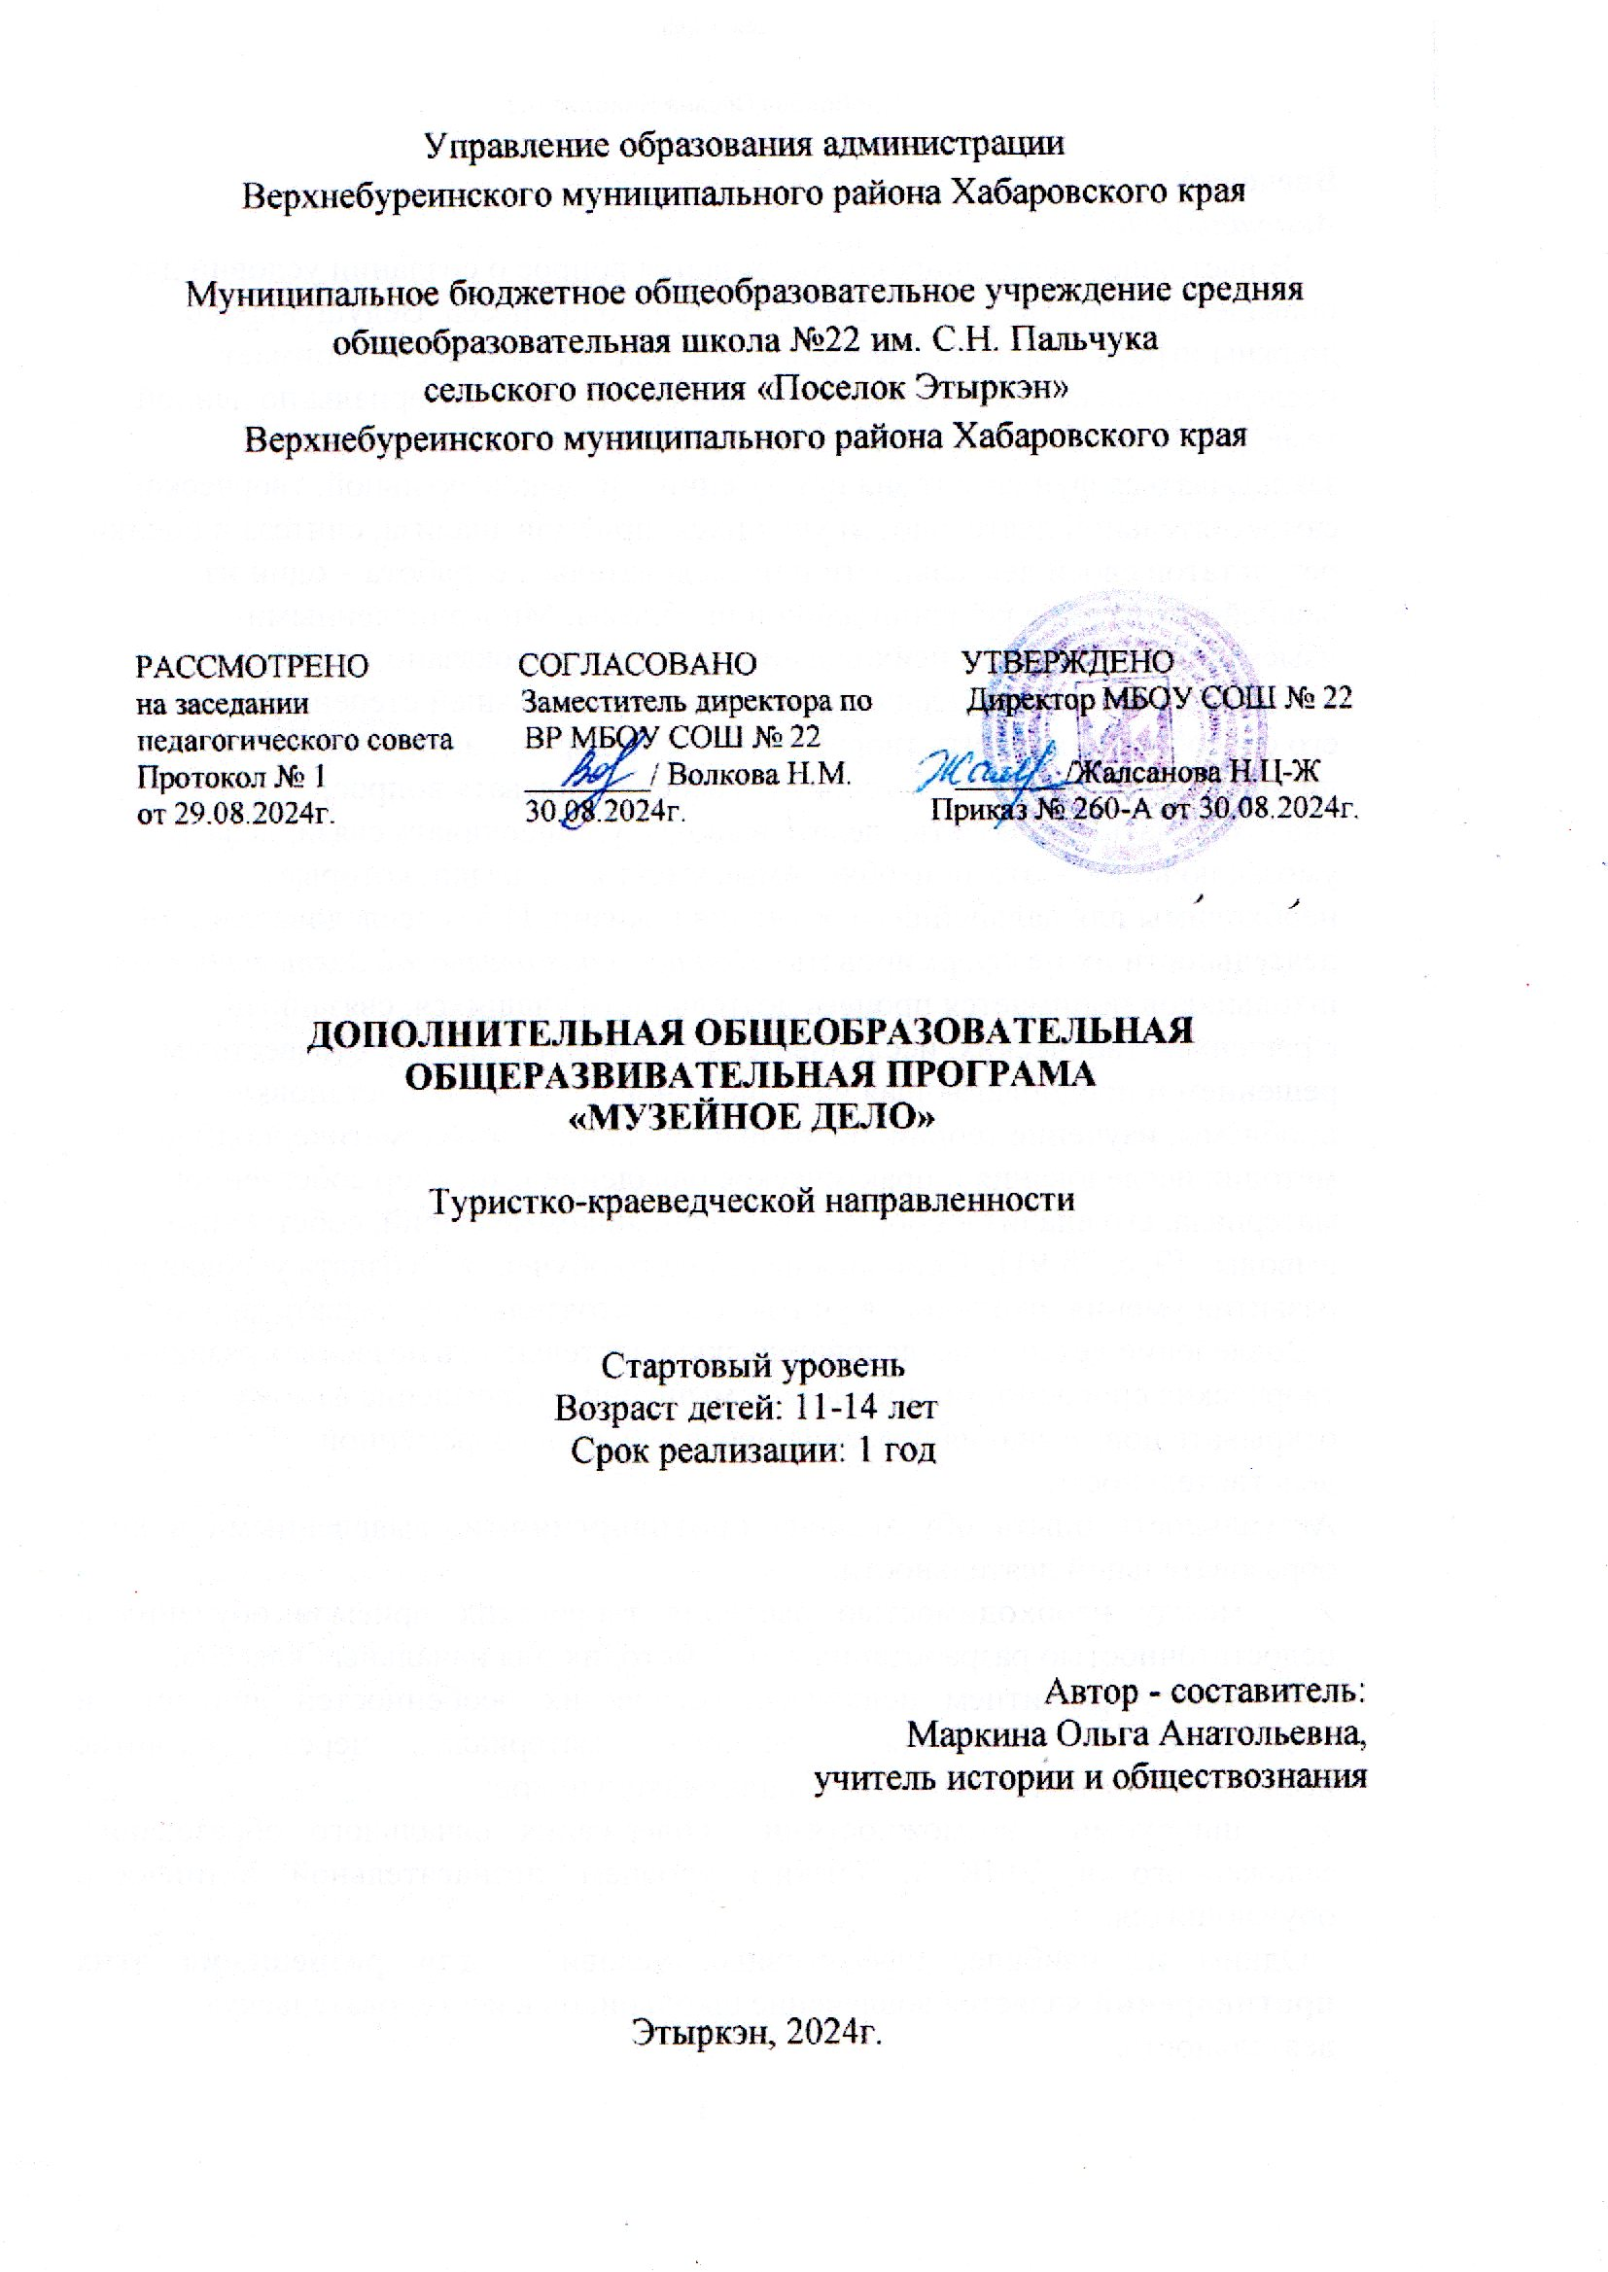

**Пояснительная записка**

Дополнительная общеобразовательная общеразвивающая программа художественной направленности "Музейное дело" для учащихся муниципального бюджетного общеобразовательного учреждения средняя общеобразовательная школа №22 им.С.Н.Пальчука Верхнебуреинского муниципального района Хабаровского края.

Программа разработана в соответствии с государственной образовательной политикой и современными нормативными документами в сфере образования:

1. Федеральный закон РФ «Об образовании в Российской Федерации» от 29 декабря 2012 г. № 273-ФЗ «Об образовании в Российской Федерации» ( далее ФЗ).;
2. Концепция развития дополнительного образования детей до 2030 года, утверждена распоряжением Правительства Российской Федерации от 31 марта 2022 г. № 678-р;
3. Концепция развития дополнительного образования детей до 2030 года (утв. Распоряжением правительства РФ от 31.03.2022г. №678-р).
4. Приказ Министерства просвещения Российской Федерации от 27.07.2022г. № 629 «Об утверждении порядка организации и осуществления образовательной деятельности по дополнительным общеобразовательным программам».
5. Приказ Министерства просвещения Российской Федерации от03.09.2019г №467 «Об утверждении Целевой модели развития региональных систем дополнительного образования детей».
6. Положение в ДОП, реализуемых в Хабаровском крае (Приказ КГАОУ ДО РМЦ ОТ 26.09.2019 № 383П)
7. Устав ОУ

- Авторской программы дополнительного образования «Музейное дело» А. В. Барабановой, О. Я. Саютиной и Концепции духовно-нравственного развития и воспитания личности гражданина России.

**Направленность программы**. Данная программа предназначена для ведения краеведческой работы через кружковую работу «Музейное дело» в рамках учебно-воспитательного процесса .

Закономерным итогом краеведческой деятельности учащихся становится пополнение экспонатами музейной комнаты, организация и участие в выставках, экспозициях по истории , культуре родного края, своей школы, участия в исследовательской и проектной деятельности, конкурсах разного уровня, презентаций творческих работ.

Музейная комната – одно из приоритетных направлений в работе «Музейного дела». Музейная комната в школе рассматривается как эффективное средство духовно-нравственного, патриотического и гражданского воспитания учащихся.

**Новизна программы** состоит в том, что кроме определённых знаний и умений учащиеся проводят большую и направленную работу по накоплению краеведческого материала о прошлом и настоящем своего населённого пункта. Темы занятий взаимосвязаны между собой. Программа предусматривает знакомство с интересными людьми, экскурсии, творческие работы, участие в общественной жизни школы и своего села

**Актуальность программы.**  Концепция духовно-нравственного развития и воспитания личности гражданина России определяет важнейшую цель современного отечественного

образования как одну из приоритетных задач общества и государства: воспитание, социально-педагогическая поддержка становления и развития высоконравственного, ответственного, творческого, инициативного, компетентного гражданина России. Одним из направлений решения задач воспитания и социализации школьников, их всестороннего развития является внеурочная деятельность.

**Срок реализации, продолжительность образовательного процесса**.

Программа рассчитана на 1 год обучения.

Общая продолжительность обучения составляет 34 часа.

**Режим занятий**

Занятия проводятся 1 раз в неделю по 30 мин. Во время занятий предусмотрены 10-минутные перерывы для снятия напряжения и отдыха.

Принимаются все желающие, не имеющие противопоказаний по состоянию здоровья.

**Возраст обучающихся**: от 11 до 14 лет.

**Количество обучающихся в группе:** 15 человек

**Цель:**

- создание оптимальных условий для развития творческой деятельности учащихся по изучению, возрождению и сохранению истории родного края через различные формы поисковой и музейной работы.

**Задачи:**

- активизировать познавательную и исследовательскую деятельность учащихся

- развивать творческие способности

- приобщать школьников к культуре предков, традициям и обычаям народов; прививать чувства любви к родному краю

- воспитывать у учащихся гражданственность и патриотизм

- привлечь внимание обучающихся к проблемам сохранения истории и культуры родного края

- формировать и пополнять музейные коллекции, обеспечивать сохранность экспонатов, учет фонда школьной музейной комнаты.

**Планируемые результаты**

*Личностные результаты*.

В рамках когнитивного компонента:

- укрепиться устойчивое отношение к жизни людей в разные эпохи, труду, традициям, культуре, семье, школе, родного села, республики, России как основополагающим ценностям;

- формируется потребность в самовыражении и самореализации через общественно значимую деятельность.

- укрепится нравственный потенциал и потребность приумножать лучшие достижения прошлого в своей жизни.

В рамках эмоционального компонента:

- укрепиться любовь к Родине, чувство гордости и ответственности за свою страну;

- проявиться более осознанное отношение к истории, культурным и историческим памятникам, героическому прошлому страны и малой родины.

- укрепиться уважение к личности и её достоинству, доброжелательное отношение к окружающим, признательное отношение к людям старшего поколения, заслуженным землякам, ветеранам войны и труда.

- проявиться осознанное отношение к ценностям семьи, ее истории, реликвиям, традициям.

*Коммуникативные результаты:*

- умение работать в группе — устанавливать рабочие отношения, эффективно сотрудничать и способствовать продуктивной кооперации; интегрироваться в группу сверстников и строить продуктивное взаимодействие со сверстниками и взрослыми;

- умение вести экскурсии, интервьюирование.

*Познавательные результаты:*

- расширится кругозор и познавательные интересы в области музееведения;

- сформируются представление о музееведение как о науке;

- усвоятся основы музейного дела, элементарная музейная терминология;

- реализуются отдельные навыки проектно-исследовательской деятельности;

- сформируются умения осуществлять расширенный поиск информации с использованием ресурсов музея, библиотек и Интернета, экспедиций.

- разовьется наблюдательность, зрительная память, воображение, ассоциативное мышление;

- сформируются отдельные навыки оформления документов, художественного компьютерного оформления экспозиций.

**1. Личностные и метапредметные результаты освоения курса**

**Личностные результаты:**

**в рамках когнитивного компонентанеобходимо сформировать:**

- освоение национальных ценностей, традиций, культуры родного народа;

- ориентацию в системе моральных норм и ценностей;

- основы социально-критического мышления, ориентация в особенностях социальных отношений и взаимодействий;

- сознание, признание высокой ценности жизни во всех её проявлениях;

- знание основ здорового образа жизни и здоровьесберегающих технологий.

**в рамках ценностного и эмоционального компонентов необходимо сформировать:**

- гражданскую идентичность, любовь к Родине, чувство гордости за свою страну;

- уважение к истории, культурным и историческим памятникам;

- уважение к личности и её достоинству, доброжелательное отношение к окружающим, нетерпимость к любым видам насилия и готовность противостоять им;

- уважение к ценностям семьи, любовь к природе, признание ценности здоровья, своего и других людей, оптимизм в восприятии мира;

- потребность в самовыражении и самореализации, социальном признании;

- позитивная моральная самооценка и моральные чувства — чувство гордости при следовании моральным нормам, переживание стыда и вины при их нарушении.

**Метапредметные результаты.**

**Коммуникативные:**

 - учитывать разные мнения и стремиться к координации различных позиций в сотрудничестве;

- формулировать собственное мнение и позицию, аргументировать и координировать её с позициями партнёров в сотрудничестве при выработке общего решения в совместной деятельности;

- устанавливать и сравнивать разные точки зрения, прежде чем принимать решения и делать выбор;

-  аргументировать свою точку зрения, спорить и отстаивать свою позицию не враждебным для оппонентов образом;

-  задавать вопросы, необходимые для организации собственной деятельности и сотрудничества с партнёром;

-  адекватно использовать речь для планирования и регуляции своей деятельности;

**- работать в группе —** устанавливать рабочие отношения, эффективно сотрудничать и способствовать продуктивной кооперации; интегрироваться в группу сверстников и строить продуктивное взаимодействие со сверстниками и взрослыми.

**Познавательные:**

- реализовывать проектно-исследовательскую деятельность;

- проводить наблюдение и практикум под руководством учителя;

- осуществлять расширенный поиск информации с использованием ресурсов библиотек и Интернета;

- объяснять явления, процессы, связи и отношения, выявляемые в ходе исследования.

**2. Содержание кружка, формы организации учебных занятий, основные виды учебной деятельности**

**Содержание кружка**

**Введение** **(1ч)**

Задачи, содержание и значение работы кружка «Музейное дело». Особенности работы историков-краеведов.

**Тема 1. Музей как институт социальной памяти (2ч)**

Происхождение музея. Музей античного мира., эпохи Возрождения. Первые национальные музеи. Профили музеев. Типы музеев. Специфика школьного музея как центра музейно-педагогической и краеведческой работы в школе. Выбор профиля и темы – важнейший этап в создании школьного музея.

**Тема 2. Музейный предмет и способы его изучения (2ч)**

Понятия: музейный предмет – предмет музейного назначения – экспонат. Классификация музейных предметов. Основные критерии ценности музейного предмета. Уникальный и типичный музейный предмет. Атрибуция – выявление основных признаков музейного предмета. «Легенда» как способ фиксации сведений о музейном предмете со слов владельца. Копии музейного предмета. Муляж, макет, модель.

**Тема 3. Проведение научных исследований активом школьного музея (2ч)**

Экспедиции и краеведческие походы как способ изучения темы и основная форма комплектования фондов. Переписка, связанная с поисками материалов. Работа в фондах государственных музеев, библиотеках и архивах. Привлечение данных различных вспомогательных исторических дисциплин – геральдика, нумизматика и др. Подготовка школьных рефератов, сообщений, докладов, а также публикаций статей по результатам научных исследований.

**Тема 4. Фонды школьного музея. Определение понятия, основные направления фондовой работы (4ч)**

Понятие: фонды школьного музея. Термины: коллекция – фонд – единица хранения.

Структура фондов: основной, научно-вспомогательный, интерактивный. Обменный фонд и фонд временного хранения. Основные направления фондовой работы: комплектование, учёт и хранение.

**Тема 5. Экспозиция школьного музея (3ч)**

Понятия: экспонат, экспозиция, экспозиционный комплекс. Выставка (экспозиция временного характера) как актуальная для школьного музея форма презентации его коллекций. Интерактивные выставки. Этапы создания экспозиции. Тексты в экспозиции – виды и функции, правила составления.

**Тема 6. Работа с аудиторией (3ч)**

Понятие: аудитория школьного музея – учащиеся данной школы или других школ, родители, жители посёлка, воспитанники детских садов и т. д. Разнообразие форм работы с аудиторией. Традиционные и нетрадиционные формы работы с аудиторией. Основные требования к музейной экскурсии. Этапы подготовки экскурсии. Работа экскурсовода.

**Тема 7. Изучение истории школьного музея (4ч)**

Школьный музей как источник изучения родного края. История создания школьного музея Боевой и Трудовой Славы МБОУ СОШ № 22. Военно-исторический музей. Профиль музея: воспитание нравственности, патриотизма, гражданственности.  Фонды и экспозиции школьного музея. Направления работы школьного музея, исследовательская деятельность.

**Тема 8. Историческое краеведение (4ч)**

Историческое краеведение как наука. Объекты изучения. Общественно полезный характер исторического краеведения. Записи историко-краеведческих наблюдений.

Порядок ведения дневника исторических событий. Как проводить беседы с очевидцами исторических событий и записывать их воспоминания. Изучение записей воспоминаний,

хранящихся в школьном музее. Изучение и охрана памятников, связанных с историей борьбы нашего народа за свою независимость в годы Великой Отечественной войны.

**Тема 9. Военно-патриотическая работа (4ч)**

Воспитательное значение военно-патриотической работы. Учителя школы – ветераны и труженики тыла Великой Отечественной войны. Пропаганда героических подвигов советских воинов в годы Великой Отечественной войны.

Ученики школы – защитники Отечества.

**Тема 10. Организация и проведение исторических экспедиций, поездок по местам боевой славы (2ч)**

Как определять цели и район экспедиции. Как комплектовать группы и распределять обязанности. Как разрабатывать маршрут экспедиции. Как организовать поездки по местам боевой славы ( на примере школьного музея МБОУ СОШ № 22).

**Тема 11. Изучение истории школы (2ч)**

Основные события в жизни школы. Учителя школы. История деятельности пионерской и комсомольской организаций по экспозиции школьного музея.

**Подведение итогов (1ч)**

Как оформлять результаты практических работ кружка. Фотоальбом. Организация отчетной выставки.

**Формы организации учебных занятий.**

По количеству детей, участвующих в занятии: коллективная, групповая.

По особенностям коммуникативного взаимодействия: лекция с элементами беседы, рассказ, практикум, исследование, проект, презентации, экскурсии, встречи с ветеранами ВОВ и тружениками тыла, встреча с краеведом.

По дидактической цели: вводные занятия, занятия по углублению знаний, практические занятия, комбинированные формы занятий.

**Основные виды деятельности:** познавательная, исследовательская

**3. Календарно-тематическое планирование**

|  |  |  |  |  |
| --- | --- | --- | --- | --- |
| **№ урока**  **по п/п** | **№ урока**  **в разделе** | **Тема раздела/урока** | **Дата**  **план** | **Дата**  **факт** |
| 1 |  | **Введение.** Задачи, содержание и значение работы кружка «Музейное дело». |  |  |
| **Тема 1. Музей как институт социальной памяти.** | | |  |  |
| 2 | 1 | Происхождение музея. Профили и типы музеев. |  |  |
| 3 | 2 | Специфика школьного музея как центра музейно-педагогической и краеведческой работы в школе. |  |  |
| **Тема 2. Музейный предмет и способы его изучения.** | | |  |  |
| 4 | 1 | Понятия: музейный предмет – предмет музейного назначения – экспонат. Классификация музейных предметов. |  |  |
| 5 | 2 | Способы изучения музейных предметов. |  |  |
| **Тема 3. Проведение научных исследований активом школьного музея.** | | |  |  |
| 6 | 1 | Экспедиции и краеведческие походы - основная форма комплектования фондов. |  |  |
| 7 | 2 | Другие способы комплектования фондов школьного музея. |  |  |
| **Тема 4. Фонды школьного музея. Определение понятия, основные направления фондовой работы.** | | |  |  |
| 8 | 1 | Фонды школьного музея и их значение. |  |  |
| 9 | 2 | Комплектование музейных фондов. |  |  |
| 10 | 3 | Учёт музейных фондов. |  |  |
| 11 | 4 | Хранение музейных фондов. |  |  |
| **Тема 5. Экспозиция школьного музея.** | | |  |  |
| 12 | 1 | Понятия: экспонат, экспозиция, экспозиционный комплекс. |  |  |
| 13 | 2 | Выставка как актуальная для школьного музея форма презентации его коллекций. |  |  |
| 14 | 3 | Этапы создания экспозиции. Тексты в экспозиции – виды и функции, правила составления. |  |  |
| **Тема 6. Работа с аудиторией.** | | |  |  |
| 15 | 1 | Понятие: аудитория школьного музея. Разнообразие форм работы с аудиторией. |  |  |
| 16 | 2 | Основные требования к музейной экскурсии и этапы её подготовки. |  |  |
| 17 | 3 | Работа экскурсовода. |  |  |
| **Тема 7. Изучение истории школьного музея.** | | |  |  |
| 18 | 1 | Школьный музей как источник изучения родного края. |  |  |
| 19 | 2 | История создания школьного музея МБОУ СОШ №22 им. С.Н.Пальчука |  |  |
| 20 | 3 | Фонды и экспозиции школьного музея. |  |  |
| 21 | 4 | Направления работы школьного музея, исследовательская деятельность. |  |  |
| **Тема 8. Историческое краеведение.** | | |  |  |
| 22 | 1 | Историческое краеведение как наука. Объекты изучения. |  |  |
| 23 | 2 | Записи историко-краеведческих наблюдений. |  |  |
| 24 | 3 | Как проводить беседы с очевидцами исторических событий и записывать их воспоминания. |  |  |
| 25 | 4 | Изучение и охрана памятников, связанных с историей борьбы нашего народа за свою независимость в годы Великой Отечественной войны. |  |  |
| **Тема 9. Военно-патриотическая работа.** | | |  |  |
| 26 | 1 | Воспитательное значение военно-патриотической работы. |  |  |
| 27 | 2 | Учителя школы – ветераны и труженики тыла Великой Отечественной войны. |  |  |
| 28 | 3 | Пропаганда героических подвигов советских воинов. |  |  |
| 29 | 4 | Ученики школы – защитники Отечества. |  |  |
| **Тема 10. Организация и проведение исторических экспедиций, поездок по местам боевой славы.** | | |  |  |
| 30 | 1 | Как организовать историческую экспедицию. |  |  |
| 31 | 2 | Как организовать поездку по местам боевой славы. |  |  |
| **Тема 11. Изучение истории школы.** | | |  |  |
| 32 | 1 | Основные события в жизни школы. Учителя школы. |  |  |
| 33 | 2 | История деятельности пионерской и комсомольской организаций. |  |  |
| 34 |  | **Подведение итогов.** Организация отчётной выставки. Оформление фотоальбома. |  |  |